С праздником весны и красоты!
Дорогих мам, бабушек, всю прекрасную половину человечества поздравили сумпосадские школьники праздничными номерами: песни частушки, танцы, театральные миниатюры, стихии даже кукольный театр.
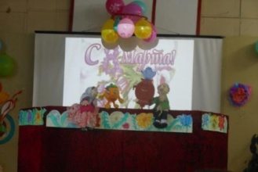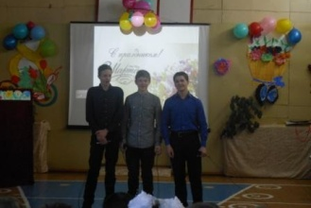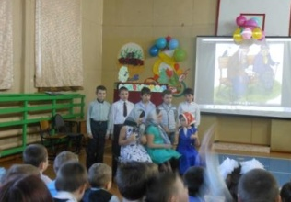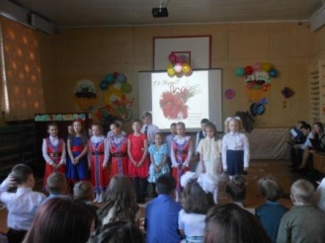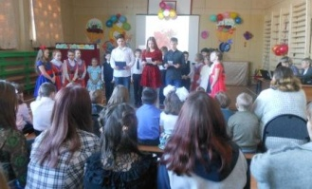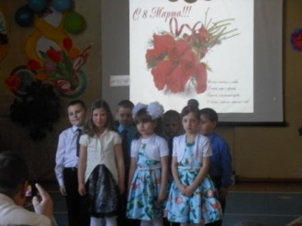
Хороший подарок получили наши ребята от партии «Единая РОССИЯ»: спортивный инвентарь для спорткомплекса: футбольные мячи, теннисные ракетки, гантели, скакалки и др.
Спортивный подарок передала Кузичева Ирина Викторовна, депутат Законодательного собрания Республики Карелия.
Спасибо за заботу о талантливых и спортивных ребятах!!!
